小学科学一年级下册第二单元《动物》主要内容
第1课《我们知道的动物》
动物的共同特点：能自己运动、吃食物、需要水、需要空气、会长大、有嘴……
第2课《校园里的动物》
1.校园里生活着蜜蜂、蝴蝶、麻雀、蚯蚓、蜗牛、蚂蚁等动物。
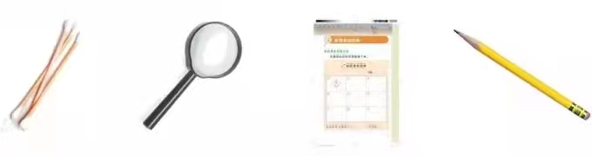
2.寻找校园里的动物需要用到棉签、放大镜、笔、记录夹这些工具。
3.这些工具的作用分别是什么？
（1）棉签或小树枝：拨动草丛、泥土和危险的小动物
（2）放大镜：观察微小的动物
（3）笔、活动手册：记录观察到的结果
4.寻找校园里的动物时要注意哪些要求？
（1）有序地寻找和观察（如从上到下：树上→树底下→落叶堆里→草丛里→石块下）
（2）不惊动、不伤害、不破坏小动物。
（3）对于难以接近的小动物，如：蝴蝶，只需在一旁静静地观察即可，不要走太近惊扰到它；如：蜈蚣，可以使用棉签或小树枝轻轻拨动来进行观察。
（4）将观察结果用文字或简图及时记录下来，看到什么画什么，要实事求是，不可凭空想象。
第3课《观察一种动物》
1.外部特征：蜗牛身体上有壳、腹足、触角（2对）、眼睛、口等器官。
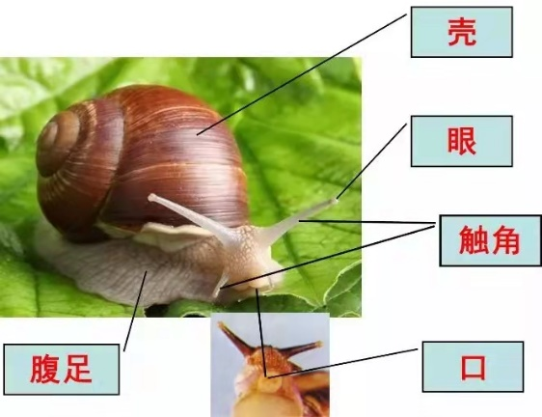
2.应激反应：用棉签轻轻触碰蜗牛的身体，蜗牛会把身体缩进壳里。
3.运动方式：蜗牛的爬行本领很大（不仅可以在粗的树枝、细的棉线、竖直光滑的玻璃上运动自如），这与它的腹足有关。
4.生活环境和进食：蜗牛喜欢潮湿、阴凉的地方，往往在雨后出现；蜗牛用齿舌进食，喜欢吃植物的叶子和嫩芽。
5.和蜗牛相似的动物：蛞蝓（也叫鼻涕虫）、螺、蛤等。
第4课《给动物建个“家”》
给蜗牛营造的“家”要尽量接近蜗牛本来生活的自然环境：潮湿、阴凉、透气、有食物（鲜嫩叶子）、空间宽敞（蜗牛能到处爬，但又要防止它爬出来）、透明（便于观察）……
第5课《观察鱼》
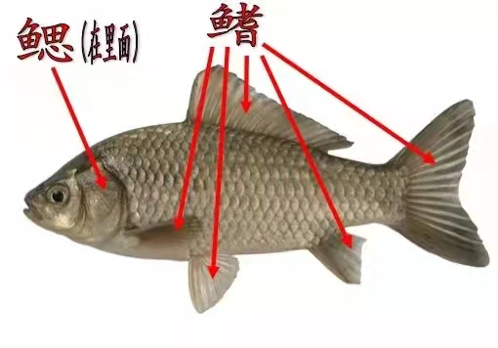
1.形态特点：鱼有鳍（7个）、鰓、鳞片、头、眼、嘴等身体特征。
2.运动特点：鱼靠 鳍 运动
3.呼吸：鱼靠 鰓 呼吸
第6课《给动物分类》
1.分类要求：
（1）不遗漏
（2）不重复
（3）分类标准要客观且指向明确，否则分类结果会因个人感觉不同而出现难以判断的情况。
（如：按照“大小”给动物分类时，由于“大小”会受动态因素和主观因素的影响。一来，动物它会动态生长；二来，每个人对“大小”的相对认识不同，有的人会认为鸡狗属于“大”，但有的人会觉得和老虎相比，鸡狗只能算“小”，可能有的人又认为应该算“中”，这种受主观因素影响太大的分类标准慎用！）
2.分类步骤：
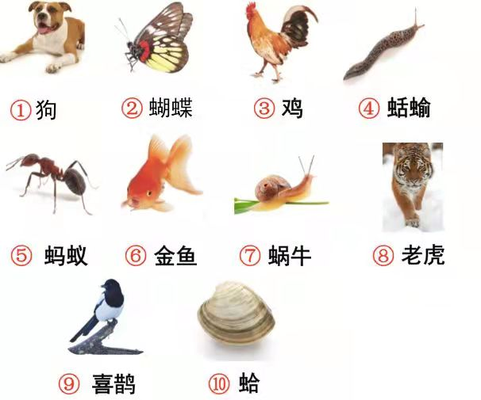
（1）给动物编号
（2）确定一种分类标准进行分类，如有没有脚、是否生活在水里等。
